Procházka lesem – poznávej, namaluj a zacvič si.
Proč chodíme do lesa? Důvodů může být samozřejmě více. Někdo jde do lesa, aby si odpočinul, načerpal novou energii, prostě relaxoval. Někdo jiný může jít sbírat lesní plody či houby. Možností je celá řada.
Les je velmi složitý a zároveň důležitý ekosystém. Proto bychom měli vědět, co v něm můžeme
a nemůžeme dělat.
Úkol: pozorně se podívej na obrázek a urči věci nebo činnosti, které do lesa nepatří. Můžeš také zdůvodnit proč.

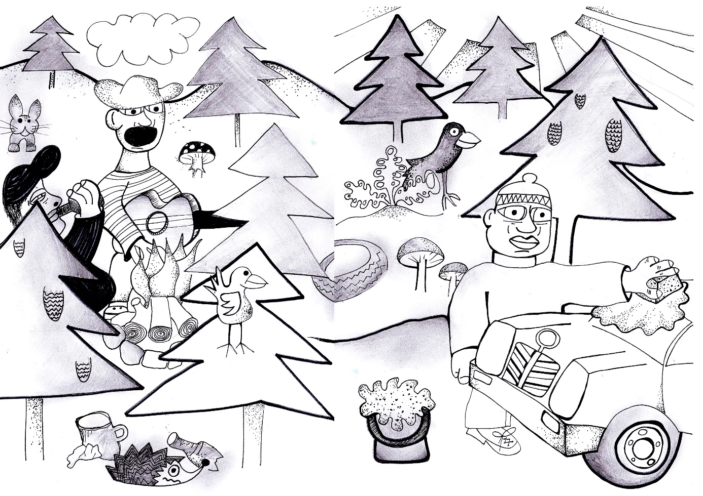

Nakresli jakýkoli strom a zacvič si.

Představ si, že jsi strom

Představ si, že jsi strom.
Máš kořeny rostoucí hluboko do země, díky kterým je tvůj kmen silný a stabilní.
Tvé větve sahají vysoko do nebe.
Jaký druh stromu jsi?
Můžeš být jakýkoli strom chceš.
Rozhodni se, jakou barvu mají tvé listy, jak vypadají tvé větve
a jak vysoký strom jsi.
V duchu si představ celý svůj strom.
Nezapomeň, že tvůj strom má silné kořeny,
které tě drží pevně v zemi, a silné větve,
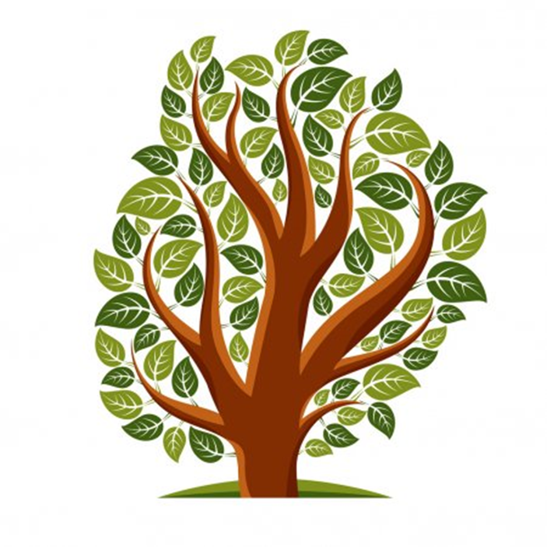
které sahají vysoko do nebe.

Zdroj: Dýchej jako medvídek. Kira Willey

